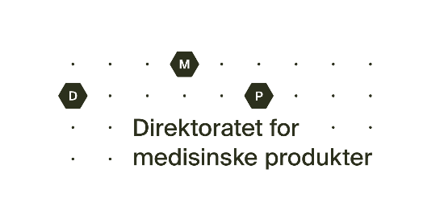 | Søknad om godkjenningsfritak for legemiddel uten markedsføringstillatelse til mennesker  Jf. Legemiddelforskriften §2-5
Rekvirent (lege, tannlege) og fullstendig postadresse  ID-nummer |  |  | For utfylling/bruk av søknadsblanketten, se rettledning.  Sendes til apotek (eventuelt annen detaljist) i 3 eksemplarer. 1 eksemplar beholdes av rekvirent.
Preparatnavn |  |  | Legemiddelform
Produsent |  |  | Mengde/tidsperiode
Virksomme innholdsstoffer/styrke |  |  | Dosering/bruksanvisning (ved søknad til enkeltpasient)
Til bruk ved sykehusavdeling/praksis  Ved rekvirering til sykehusavdeling, skal avdelingsoverlegen signere.  Til enkeltpasient |  | Pasientens navn  Adresse  Fødselsdato

Indikasjon
Medisinsk begrunnelse for hvorfor et markedsført alternativ ikke kan benyttes. Begrunnelse må oppgis for at søknaden skal kunne behandles. Ved gjentatt rekvirering må begrunnelse gis hver gang (se rettledning).
Undertegnede er kjent med at lege/tannlege som rekvirerer et legemiddel som ikke har vært vurdert av norske helsemyndigheter og/eller ikke har fått markedsføringstillatelse i Norge, påtar seg et særlig ansvar overfor pasienten og må utvise særskilt aktsomhet med hensyn til legemidlets kvalitet, sikkerhet og effekt.  Dato/underskrift:  Underskrift og NAVN MED STEMPEL ELLER BLOKKBOKSTAVER, når dette ikke finnes i adressefeltet |  |  |  | Søknaden innvilges. Fritaket fritar ikke for eventuelle bestemmelser gitt med hjemmel i andre lover, forskrifter m.v.  Søknaden returneres  Søknaden avslås  Se vedlagte informasjon/brev  DIREKTORATET FOR MEDISINSKE PRODUKTER
Plass for apotekets (eventuelt detaljistens) stempel: |  |  |  | Dato: | Ifølge fullmakt:
Ekspedert etter notifiseringsordningen  Dato/underskrift: |  |  |  | Søknaden leveres fortrinnsvis til apotek som vurderer om legemidlet kan utleveres direkte, eller om søknaden må sendes til Direktoratet for medisinske produkter for behandling.  Adresse: Direktoratet for medisinske produkter,  PB 240 Skøyen, 0213 Oslo

